障がい者福祉施策の推進に係る提言
（論点整理）

令和４年１１月
大阪府福祉部障がい福祉室

目次

１．高次脳機能障がいの訓練および地域移行について・・・・・・・・・・２

２．都道府県・市区町村における障害者虐待事例への対応状況等調査について
・・・・・・・・・・７

３．相談支援体制の整備について・・・・・・・・・・・・・・・・・・・１０

４．地域生活支援事業等の国庫補助の在り方について・・・・・・・・・・１８

５．障がい者等の移動の支援について・・・・・・・・・・・・・・・・・２１

６．障がい者の就労定着支援について・・・・・・・・・・・・・・・・・２４

７．精神科病院や入所施設からの地域生活への移行について・・・・・・・２７

８．今後の報酬改定等について・・・・・・・・・・・・・・・・・・・・２９

１．高次脳機能障がいの訓練および地域移行について

〇機能訓練や生活訓練を行う入所型自立訓練施設が、高度かつ専門的・総合的な支援を要する高次脳機能障がい者を受入れる場合には、通常よりも手厚い専門職の配置及びきめ細かいサービス提供が必要となるため、実情に見合った報酬体系とするため以下の加算を検討すること。
・専門職の配置加算
・地域移行・定着に向けたアフターフォローに関する加算
〇本人が必要なサービスを利用し、地域生活へ円滑に移行するため、制度の適用関係について以下の弾力的な運用を検討すること。
・障害支援区分が認定されない段階で、自立訓練施設を利用開始する場合においても、適切な報酬を反映する。
・入所中においても介護保険や通院同行等の他サービスを利用可能とする。
１．現状
（１）大阪府の高次脳機能障がい支援体制（入所型自立訓練施設）
〇 大阪府においては、障がい者の地域での生活や社会参加を可能にする最大限の力を身につけるための支援を推進するため、医療部門と福祉部門が相互に連携し、障がい者が早期に地域移行し、地域での生活を継続していくためのリハビリテーションを実施するために大阪府障がい者医療・リハビリテーションセンターを平成19年４月から設置。

〇 医療部門を大阪府立病院機構大阪急性期・総合医療センターが担い、訓練部門を大阪府立障がい者自立センター、相談部門を大阪府障がい者自立相談支援センターが担っており、高次脳機能障がい支援拠点として位置付けている。

〇 訓練部門である障がい者自立センターでは、自立訓練における機能訓練と生活訓練を実施しており、専門的で高度な評価や訓練が求められる高次脳機能障がい者を多数受け入れ、多職種連携による支援を行っている。

〇 利用定員は90名であり、そのうち自立訓練（機能訓練）は定員70名（入所のみ）、自立訓練（生活訓練）は定員20名（入所10名、通所10名）としている。
高次脳機能障がい者の訓練を入所で行っている施設は少なく、近隣府県で同様の施設が存在しないこと等から、利用定員のうち、高次脳機能障がい者の利用者は約9.7割、他府県からの利用者は、約２割を占めている。

（２）高次脳機能障がい者支援の特性
〇 高次脳機能障がいの症状は、受傷原因だけでなく、受傷前の基礎疾患や生活習慣等により複合的かつ複雑に変化して出現することも多く、様々なケースがあるため、単一的な評価や支援では対応できず、複数の検査の実施や解析が必要となるため、多職種による専門的・総合的な知識や技術による評価・訓練が必要である 。（人員配置基準としては、生活訓練では生活支援員が１名以上、機能訓練では看護職員1名以上、理学療法士または作業療法士1名以上、生活支援員1名以上であるが、この体制では高次脳機能障がい者に対する適切な支援は提供できないと考える。）

〇 高次脳機能障がいのある方は、身体機能面では特に問題がないか麻痺があっても軽度な場合も多いが、脳の損傷による認知機能の低下を呈す症状により、見守りや誘導、介助など介入が必要となる場合が非常に多い。

〇 特に食事場面などは、障がい特性から動作の性急さや病識が乏しいことにより、命にかかわるような恐れ（飲み込む力の低下による喉詰め等）があるため、声かけや見守りなどが必須となる。

〇 また、施設での訓練終了後、地域移行の際には、対象者の状態に合わせて、復職や就労、復学や進学、福祉的就労など移行先は多岐にわたるとともに、他機関連携に際しては、障がい特性にあわせて、必要となる配慮事項や対応方法など、専門的かつ丁寧な助言等が必要となる。

（３）近年の利用対象者の症状及び生活背景の複雑化
〇 近年、病院でのリハビリ提供期間が短縮化されている傾向があり、利用対象者は、高次脳機能障がいの症状が不安定な状態で退院し、自立訓練施設に入所という事例が散見される。

〇 受傷・発症前から抱えている疾患や生活背景の状況等により、障がいの症状だけに特化した訓練や支援では対応できず、生活面を含めたトータルなサポートが必要とされており、 また、利用対象者の背景は、身寄りがいない、家族がいても高齢の親のみで対象者の支援ができる状況ではない、退所後の生活基盤がない等、年々複雑化している。

〇 さらに、退所後の生活に関しては、「家庭（家族等と同居）」で暮らす方は約半数であり、残りの約半数は単身で暮らす住居あるいはGHや施設など生活場所の確保が必要である。また、家族と同居する場合であっても家屋調査等を行い、物理的に生活環境を調整することや、自宅で必要な社会資源の調整（日中活動の調整等）、地域の関係機関との調整が必要となる。
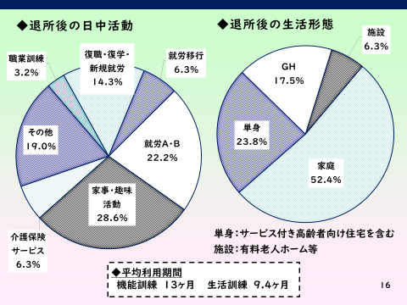

２．課題
（１）求められる職員配置やサービスの提供内容に報酬が見合わない
〇 前述したとおり、高次脳機能障がい者への適切な訓練提供にあたっては、高度で専門的な支援に加えて総合的な生活支援も必要となるため、国の配置基準に加えて、理学療法士や作業療法士、言語聴覚士などの専門職の関わりが必要不可欠となるが、それらの専門職員を確保できるものではない。

〇 また、ほとんどの施設利用者は医療的ケアを受けており、服薬管理、医療機関との連絡調整が頻回に必要となるため、看護師を基準以上に配置して支援を実施しているが、報酬として十分評価されるものではない。

〇 計画相談支援専門員がついていない利用者の場合は、地域移行にかかる住居選定や連絡調整、関係者会議など、地域移行に向けた様々な支援を行っているが、入所型自立訓練施設の場合、日中活動が自立訓練（機能訓練）であるため、施設入所支援と異なり、地域移行加算は算定できない。
特に高次脳機能障がい者が在宅や地域で生活していくためには、障がい特性に十分配慮したきめ細かい調整や引継ぎが必要であるが、その業務に見合う報酬体系となっていない。

（２）実態を反映していないサービス制度
〇 近年、医療機関の入院期間が短縮傾向にあること、また、障がい福祉サービスの申請から障害支援区分の判定が出るまでに時間を要する場合が多いため、障害支援区分が認定されない段階で、自立訓練施設の利用を開始するケースが多い。
例えば、認定調査の結果「区分５」に該当していたとしても、訓練の開始日に障害支援区分の認定がなければ、施設入所支援について「区分２以下」で算定されることになり、その間適切に報酬が反映されない状態となる。

〇 また、施設入所者の中には、基礎疾患を抱えている方や受傷により定期的に通院が必要な方が多く占めるが、身寄りがない等で支援者不在の場合でも、施設入所中は障がい福祉サービスとしての通院支援や移動支援等外出の支援にかかるサービスを利用することができず、施設職員が付き添わざるを得ない状況がある。

〇 利用者には介護保険の第2号被保険者が多く、地域での自立生活に向けた訓練として外泊等を実施する場合に、施設入所中は住宅改修や福祉用具の給付等の介護保険サービスの利用ができないため、自宅での訓練ができないことがある。

３．具体的な提案
（１）専門的な訓練を評価する報酬体系
〇 入所施設・病院を退所・退院し、地域移行を図るため訓練施設等に入所して身体機能・生活機能の維持・回復などをはかる利用者に対して、良質な人材確保とサービスの質の向上を図る観点から、福祉専門職員配置等加算があるが、現状では、理学療法士、作業療法士、言語聴覚士は対象外である。
しかし、高次脳機能障がい者の支援としては、専門的で個別的な相談支援・生活支援及びリハビリテーションを提供するために、理学療法士や作業療法士、言語聴覚士など専門職が連携して取組む必要があることから、高次脳機能障がい者に対する手厚い支援体制がとられている場合、加算等で評価されたい。

〇 また、病院を退院後、生活機能の維持・回復などを目的に自立訓練施設に入所し、地域移行に向けて訓練・支援を行う場合、医療的ケアが必要な利用者が一定数以上であって、医療的ケアに関し専門性を有する看護職員等を基準以上に配置されている場合、医療連携体制加算と同じような加算等で評価されたい。

〇 地域移行を希望する利用者に、計画相談支援給付費が支給されていない場合、自立訓練施設が、入居する住まいや利用可能な福祉サービス等に関する情報提供、障がい特性にあわせて、専門的かつ丁寧な助言等が必要な地域移行後の障がい福祉サービス事業所との連絡調整等、本来は相談支援事業所が担うべき、障がい特性に十分配慮したきめ細かい調整や引継ぎが必要な地域移行に向けた支援を行っていることから、これらの支援を適切に評価するため、新たに加算を設けるなど検討されたい。

（２）弾力的な制度運用について
〇 病院等から退院して入所型自立訓練施設に入所する際は、障害支援区分が認定されない段階で利用開始するケースが多く、障害支援区分が認定されるまで時間を要するため、その間の報酬が区分を適切に反映したものとなるよう、例えば、暫定的に認定調査時の障害支援区分で障がい福祉サービスの請求をできるなど弾力的な運用を検討されたい。

〇 入所型自立訓練施設の利用者本人が、地域での自立生活に向けて訓練を行う取組みの一つとして、自宅等での訓練を希望した場合、福祉用具貸与、住宅改修など介護保険サービスを利用することで、より現実的に地域生活への移行が想定できるため、入所中においても介護保険サービス等の利用を可能にするなど柔軟な制度適用を検討されたい。

２．都道府県・市区町村における障害者虐待事例への対応状況等調査について

○ 都道府県・市区町村における障害者虐待事例への対応状況等調査における養護者虐待に関わる警察からの通報件数の取り扱いについて、各自治体で異なることのないよう周知徹底を行うこと
１．現状分析
厚生労働省が実施する「障害者虐待の防止、障害者の養護者に対する支援等に関する法律に基づく対応状況等に関する調査」（以下「本件調査」という。）については、障害者虐待防止法が平成24年10月１日に施行されたことを受け、各都道府県等の対応等に関する全国的な状況を明らかにすることが狙いとされている。本件調査データは、本府の障がい者虐待の状況を示すものとして各種施策に活用しているところであるが、図①のとおり、大阪府は、相談・通報・届出件数、虐待認定件数ともに第１位であり、その特徴として「養護者による虐待」の通報者のうち約7割を警察が占める状況となっている（図②）。他府県へのヒアリングや公開資料によると、警察からの通報割合が高い状況は、本府以外には北海道で確認されている。
(図①)令和２年度対応件数
 |  | 1位 | 2位 | 3位
養護者  による虐待 | 相談・通報・  届出件数 | 大阪府 1,404件 | 北海道 483件 | 愛知県 475件
 | 虐待認定件数 | 大阪府 194件 | 愛知県 147件 | 東京都 119件
施設従事者等  による虐待 | 相談・通報・  届出件数 | 大阪府 322件 | 東京都 307件 | 愛知県 200件
 | 虐待認定件数 | 大阪府 70件 | 東京都 58件 | 愛知県 51件

(図②)養護者虐待における相談・通報・届出者の内訳（大阪府）
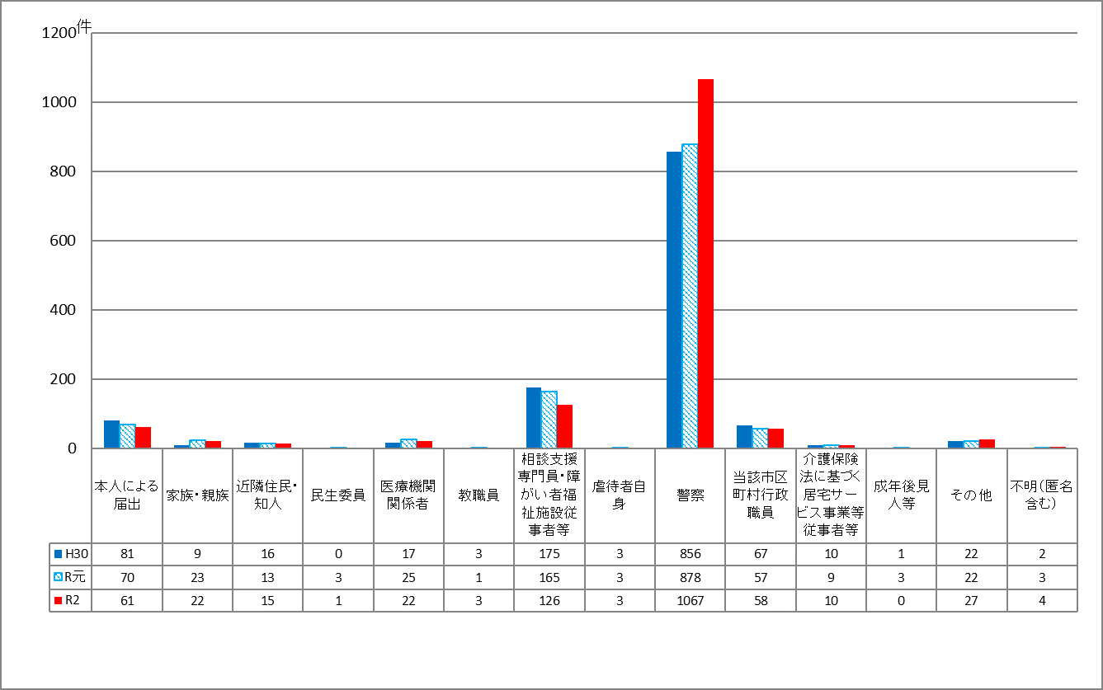

7
７７７

図③に示すとおり、東京都、愛知県、大阪府の通報件数を比較しても、警察通報以外の件数に大きな差異は見受けられないが、警察からの通報件数をみると、令和元年度では東京が29件であるのに対し、大阪府は約３０倍の878件となっており、本件調査結果に警察からの通報件数が大きく影響していることが伺える。
警察通報件数が多い理由として、府民性が関係していることも一定考えられるが、「警察白書」における警察への通報件数データをみると、大阪府だけが突出して高い数値とはなっていない（図④）。
なお、警察による障がい者虐待への対応については、警察庁通達「障害者虐待の防止、障害者の養護者に対する支援等に関する法律の施行を踏まえた障害者虐待事案への適切な対応について」に基づき全国一律で行われ、地域性はないものと考えられることから、通報を受理する市町村において警察からの通報に関する取扱いにばらつきがあることが推測される。

(図③)：３大都市圏における養護者虐待の通報件数比較（H30・R元比較）
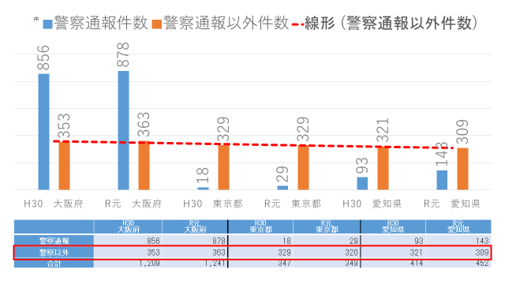

(図④)警察への通報件数データ（出典：警察白書）
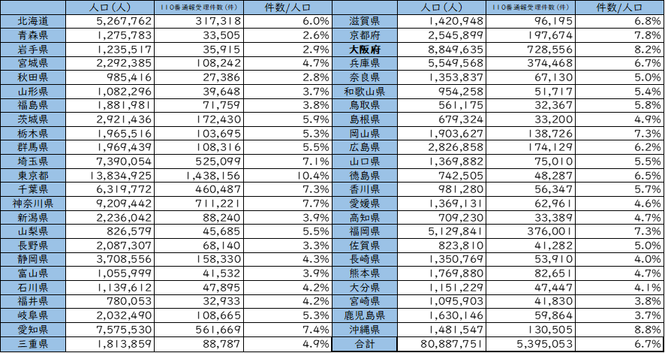

なお、「養護者虐待」における警察通報件数について、府内市町村の一部にヒアリングを行ったところ、明らかに虐待案件ではないものはカウントしないなど警察からの通報を全件計上していない市町村があることが判明した。当該自治体は過去２年についても警察通報件数が少ない報告となっていることからも、調査開始以来、全件計上しない取り扱いを続けてきたことが推測される。

２．具体的な提案
現状を踏まえると、本件調査における警察通報件数のカウント方法や、その取扱いについて市町村間でばらつきがあるものと考えられ、調査の正確性を期するため、改めて、正しい取扱いについて周知徹底していただきたい。
少なくとも、調査依頼文、調査要領、調査票などに下記について具体的に記載することなどにより、必ず回答者の目に留まるよう注意喚起をはかるべき。
・警察からの「障害者虐待事案通報票」を全件カウントすること
・「障害者虐待事案通報票」を提出した警察署ごとに確認を行い、警察が把握している件数と一致させること
・虐待認定につながった事案のみを計上することがないようにすること

また、別途、警察からの通報に係る市区町村における取り扱いについてのアンケート調査を実施すること等で全国の実態を把握することも、正確な調査結果を得るために有益であると思料する。

３．相談支援体制の整備について

○適切な支給決定に資するための計画相談支援の質の確保を図るため、
・指定特定相談支援事業所の経営実態の分析を行い、必要な報酬改定を検討すること
・令和3年度報酬改定の効果を分析し、引き続き必要な報酬改定を検討すること
・加算請求に係る標準様式を効率化すること
○基幹相談支援センターの設置促進及び機能強化を図るため、
・財源の明確化及び機能強化に必要な財源を確保すること
・主任相談支援専門員の配置・活用を推進する枠組みを検討すること
１．現状分析
（１）適切な支給決定に資するための計画相談支援の質の確保
○ 計画相談支援は、障がい者ケアマネジメントの実施にあたり、本人及び本人を取り巻く状況の変化に応じて、継続して課題の解決や適切なサービス利用を支援することであり、支給決定に先立ち、計画を作成することで、適切なサービスの提供につなげている。
適切に計画相談支援を提供していくためには、事業者数を十分に確保するとともに、質の高いケアマネジメントが提供できる専門性と中立性を備えた相談支援専門員の確保が重要である。

○ 大阪府における指定特定相談支援事業所数は、表1に示すとおり、令和４年4月時点で1,188事業所（対前年比４5カ所増）、相談支援専門員の配置数は2,455（対前年比62人増）人となっている。
サービス等利用計画・障がい児支援利用計画の対象者が139,777人（セルフプランを除く場合は78,183人）であることから、理論上の1人当たり担当件数は56.9件となり、担当件数としては、非常に多い状況である。（セルフプランを除く場合は、1人当たりの担当件数は32件）
（表１）大阪府内のサービス等利用計画等対象者数と相談支援専門員の状況
＜厚労省 障がい者相談支援事業実施状況調査結果＞
項目 | R2.4月 | R3.4月 | R4.4月
サービス等利用計画・障がい児支援利用計画の  対象者数 A | 121,783人  （R2.3月末） | 129,853人  （R3.3月末） | 139,777人  （R4.3月末）
サービス等利用計画・障がい児支援利用計画の  作成済人数 B | 121,776人 | 129,853人 | 139,777人
達成率 （B÷A） | 99.9％ | 100％ | 100％
指定特定相談支援事業所数C | 1,063か所 | 1,143か所 | 1,188か所
相談支援専門員数D | 2,161人 | 2,393人 | 2,455人
1人当たりの計画作成件数（B÷D） | 56.4件 | 54.3件 | 56.9件
【参考】大阪府相談支援従事者初任者研修修了者（年度） | 471人 | 391人 | 486人(見込み)
○ 表２に示すとおり、計画相談支援事業所（指定特定相談支援事業所）の１事業所当たりの収益額は644万円と他のサービス事業所と比べて突出して低く、収支差率も0.5%となっており、全体平均と比較して非常に低く、経営状況が非常に不安定であることがわかる。
令和３年度中に新規開設した事業所は、表３に示すとおり167か所であるが、59か所が廃止している。廃止の主な理由としては、「相談支援専門員の確保ができない」が18か所、方針転換が10か所となっている。
また、平均相談支援専門員数は、令和４年4月時点で約2人となっているが、相談支援専門員が１名体制のいわゆる「ひとり事業所」は減少傾向にあるものの、未だ全指定特定相談支援事業所の半数近くを占めている。

（表２）相談支援専門員、計画相談支援事業所と他の障がい福祉サービスの職種、
事業所との比較＜厚労省 障がい福祉サービス等経営実態調査結果>
◆１施設・事業所当たりの収支の状況＜R2年調査結果：R2.6（R1決算）＞
 | 収益額(千円) | 収支差（千円） | 収支差率
居宅介護 | 12,756 | 673 | 5.3％
生活介護 | 78,971 | 7,058 | 8.9％
就労継続支援Ｂ型 | 38,542 | 2,332 | 6.0％
計画相談支援 | 6,440 | 35 | 0.5％
全体平均 | 34,484 | 1,718 | 5.0%
※収支差率＝（障害福祉サービス等の収益額－障害福祉サービス等の費用額）／障害福祉サービス等の収益額
収益額は、障害福祉サービス等事業収益、借入金利息補助金収益及び本部からの繰入の合計額
費用額は、障害福祉サービス等事業費用（給与費等）、借入金利息及び本部への繰入の合計額

（表３）指定特定相談支援事業所の増減
🔶令和3年4月1日から令和4年3月31日までの新規・廃止事業所数
新規事業所数 | 167か所
廃止事業所数 | 59か所
＜廃止の理由＞
・相談支援専門員の確保ができないため | 18か所
・方針転換のため | 10か所
・報酬が業務の質・量に比べて低いため | 1か所
・業務内容の過多等による相談支援専門員がバーンアウトしたため | 1か所
（その他の理由）市町村の変更 / 居宅介護支援員との兼務が困難 / 新規事業所立ち上げのため / 法人内で他の障がい福祉サービスも併せて運営していたが、相談支援専門員のみ切り離し別法人とした等
（２）基幹相談支援センターの設置促進及び機能強化
○ 大阪府内の基幹相談支援センターの設置については、令和４年4月1日時点で、36市町村75ヶ所となっており、7市町が未設置となっている。
設置率では、84％であるが、1か所当たりの委託料は、150万円台から５千万円台までと市町村によってかなり委託業務の内容等に違いがある状態となっている。

○ 1センターあたりの職員配置数は、5.7人である。常勤かつ専従の職員数は2.9人、うち相談支援専門員は1.7人である。また、相談支援専門員のうち主任相談支援専門員は、0.7人となっている。
なお、相談支援専門員以外の専門職は、社会福祉士、精神保健福祉士、介護福祉士が多いが、保健師、介護支援専門員、保育士、作業療法士、臨床心理士等も配置されている。

２．課題
（１）適切な支給決定に資するための計画相談支援の質の確保
○ 現状において、①指定特定相談支援事業所の収支率、②事業所における適切な人員配置、③一人あたりの担当件数に課題があることが明らかになったが、こうした課題に対応するため、令和３年度の報酬改定において、特定事業所加算（Ⅰ）～（Ⅳ）が廃止され、特定事業所加算（Ⅱ）～（Ⅳ）に相当する段階別の基本報酬（機能強化型サービス利用支援費（Ⅰ）～（Ⅲ））の創設など、基本報酬や各種加算等が大幅に見直された。
大阪府においては、指定特定相談支援事業者の新規・廃止事業所数、令和3年度報酬改定後の基本報酬・各種加算請求状況、報酬に反映されない相談対応状況等について調査を行った。
主な調査結果を表４－１に示すが、機能強化型サービス利用支援費(Ⅰ)～(Ⅳ)の相談支援専門員の配置数を満たす事業所や、新たに評価することとなった主任相談支援専門員加算を届け出ている事業所はまだまだ少ない。
また、事業所においては、加算の該当があっても、内容が理解できない、通常業務に忙殺され請求手続きをする時間がない、手続きの煩雑さの割に加算が少ない等の理由から加算の届出には至っていないものが多い。

○ 相談支援専門員が１人しか存在しない事業所の課題としては、相談支援専門員が困難な相談ケースを１人で抱え込んでしまうなど職場でのＯＪＴも困難な状況にあることが指摘されている。

○ 相談支援専門員の養成及び質の確保については、大阪府では、毎年500名程度を対象に相談支援従事者初任者研修を実施するとともに、市町村における相談支援体制の充実・機能強化に資するため、「地域自立支援協議会情報交換会」の実施や、大阪府障がい者自立支援協議会ケアマネジメント推進部会で「地域で相談支援専門員を支える仕組み」（市町村における計画相談支援の推進方策、自立支援協議会や事業所連絡会における研修例や事例共有・助言方法等）を議論し、市町村にフィードバックしてきたところである。また、ひとり事業所の相談支援専門員が孤立化しないよう、研修時のインターバルにおいて、市町村とのつなぎ役を府が担っている。

○ 市町村においては、計画相談支援事業所の立上げ時の補助制度の導入や障がい福祉サービスを実施している法人等に新規開設の働きかけ等を行うことにより、相談支援専門員及び計画相談支援事業所の確保に努めているところであるが、市町村を対象にしたアンケート調査では、「専従職員が配置できないため、相談支援事業を安定して継続できない体制となっている」、「相談⽀援事業所数が少ないことが理由でのセルフプランの新規利⽤者が増加している」、「事業所の廃業や相談⽀援専⾨員の退職・転勤による利⽤者の混乱」、「緊急時や多岐に渡る個々の課題に対しての相談⽀援専⾨員の経験不⾜」等の課題が挙げられている。

○ 計画相談の業務は、障がい者本人が置かれている状況等をアセスメントし、本人の望む生活への意思を尊重することが不可欠であり、本人に寄り添ってきめ細やかに行うため、１件（１人）に費やす労力と時間が大きく、相談員は疲弊している。表４－２に示すような報酬に評価されない対応を含め、業務内容と比して報酬が低いこと、加算に係る請求事務が煩雑である等により、指定特定相談支援事業所の運営だけで事業を成立させることが難しいことが、根本的な課題であり、計画相談支援事業所の新規参入や相談支援専門員の確保・定着を阻んでいるといえる。

（表４－１）大阪府調査「相談支援事業所に関する調査」（厚労省調査に府独自項目を追加）
調査対象：府内相談支援事業所 1,188か所（令和4.4.1時点）
🔶府内指定特定相談支援事業所の状況（機能強化型基本報酬と特定事業所加算）
機能強化型基本報酬（R4.4.1.時点）
指定特定相談支援事業所数(有効回答数) | 1,188か所（834か所）
機能強化型サービス利用支援費(Ⅰ) | 65か所（7.7%）
機能強化型サービス利用支援費(Ⅱ) | 31か所（3.7%）
機能強化型サービス利用支援費(Ⅲ) | 60か所（7.1％）
機能強化型サービス利用支援費(Ⅳ) | 54か所（6.4％）
サービス利用支援費（I） | 578か所（69.3％）
サービス利用支援費（Ⅱ） | 46か所（5.5％）

🔶計画相談支援加算状況（事業所数） ※令和４年４月分
 | 有効回答数 | 請求実績有り | 該当者あるが  請求なし
利用者負担上限額管理加算 | 702 | 39（5.5%） | 38（5.4%）
初回加算 | 746 | 243 (32.6%) | 34 (4.5%)
入院時情報連携加算（I） | 673 | 18 (2.7%) | 32 (4.7%)
入院時情報連携加算（II） | 672 | 12 (1.8%) | 29 (4.3%)
退院・退所加算 | 674 | 6 (0.9%) | 29 (4.3%)
居宅介護支援事業所等連携加算 | 669 | 8 (1.2%) | 47 (7.0%)
医療・保育・教育機関等連携加算 | 670 | 10 (1.5%) | 50 (7.4%)
集中支援加算 | 677 | 68 (10.0%) | 46 (6.7%)
サービス担当者会議実施加算 | 703 | 148 (21.1%) | 109 (15.4%)
サービス提供時モニタリング加算 | 729 | 319 (43.8%) | 88 (12.0%)
地域生活支援拠点等相談強化加算 | 661 | 1 (0.2%) | 7 (1.0%)
地域体制強化共同支援加算 | 662 | 0 (0.0%) | 7 (1.0%)
 | 有効回答数 | 届出有り | 届出予定
主任相談支援専門員配置加算 | 663 | 53 (7.9%) | 13 (1.9%)
行動障害支援体制加算 | 706 | 194 (27.4%) | 21 (2.9%)
要医療児者支援体制加算 | 692 | 173 (25.0%) | 11 (1.5%)
精神障害者支援体制加算 | 712 | 216 (30.3%) | 28 (3.9%)
ピアサポート体制加算 | 672 | 23 (3.4%) | 15 (2.2%)
🔶加算に該当するが請求をしていない理由
有効回答数 | 手続きが煩雑なため | 知らなかった | 内容が分からない | その他
413 | 187 (45.2%) | 31 (7.5%) | 118 (28.5%) | 77 (18.6%)
🔶令和３年度報酬改定に伴う事業所の運営状況
有効回答数 | 運営が改善した | 改善していない | 分からない
733 | 118 (16.0%) | 250 (34.1%) | 365 (49.7%)

（表４－２）大阪府調査「相談支援事業所に関する調査」（厚労省調査に府独自項目を追加）
調査対象：府内相談支援事業所 1,188か所（令和4.4.1時点）
🔶基本相談以外で報酬に反映されない相談対応について
１週間の平均対応回数 | (有効回答数559) 12回／1事業所 | 合計：6,704回
１日当たりの平均所要時間 | (有効回答数559) 89.4分／1事業所 | 合計：50,011分
対応頻度が「１週間に２回以上」ある相談対応等 | スケジュール等の確認に関する電話対応 | 468事業所
 | 書類提出等の確認・支援等の対応 | 501事業所
 | 予定のキャンセル等の対応 | 370事業所
 | 金銭のトラブルに関する対応 | 266事業所
 | 通院の同行等の対応 | 344事業所
 | その他 | 241事業所
（２）基幹相談支援センターの設置促進及び機能強化
○ 基幹相談支援センターの設置については、大阪府としても、国の基本指針に基づき策定した第5次大阪府障がい者計画において、令和５年度末までに、全市町村に設置することを成果目標として設定している。

○ 大阪府では、現在７市町で未設置であるが、その理由を確認したところ、①必要性の説明が難しい（委託相談との棲み分けができない）、②財源が確保できない、③直営の設置が難しく、また適切な委託先もない、等があげられた。

○ 基幹相談支援センターの財源構成は、基本相談部分は交付税、機能強化事業は地域生活支援事業で構成されているが、交付税にかかる基準財政需要額が示されておらず、また、地域生活支援事業補助金については、令和元年度から令和２年度の実績における国庫補助率の平均は約3６％に留まっており、市町村の担当者が予算要求をする際において財源が確保されていることを主張することが難しい。
このことは、各市町村が設置する基幹相談支援センターが担う役割のばらつきの原因にもなっている。

○ また、現状の人員配置では、地域における総合相談を担いながら、地域の事業者へのスーパーバイズや地域移行・地域定着のためのコーディネート、権利擁護・虐待防止の役割を担うことは厳しい状況である。

○ 令和元年度から養成している主任相談支援専門員については、地域における中核的な役割を果たす存在として、貴重な財産であると考えている。
表５に示すように、大阪府が養成したそれぞれ126名の主任相談支援専門員研修修了者は、47名（37％）が基幹相談支援センター（委託相談支援事業含む）、48名（38％）委託相談支援事業所、31名（25％）が指定特定相談支援事業所等に配置されていた。

○ 既に相談支援事業所で十分な経験を積みながら計画相談支援業務に従事している主任相談支援専門員は、市町村における相談支援体制の充実に向けた様々な取組み、例えば、地域全体で支えるべき困難事例等への協力や助言、相談支援専門員に対する研修企画など、基幹相談支援センターの役割を充実・強化するサポーター、もしくは基幹相談支援センターの一員として活動することで、地域の相談支援体制の底上げが期待できる。そのための環境整備（基幹相談支援センター機能強化費の充実）が必要である。

（表５）主任相談支援専門員の修了状況＜大阪府調査＞
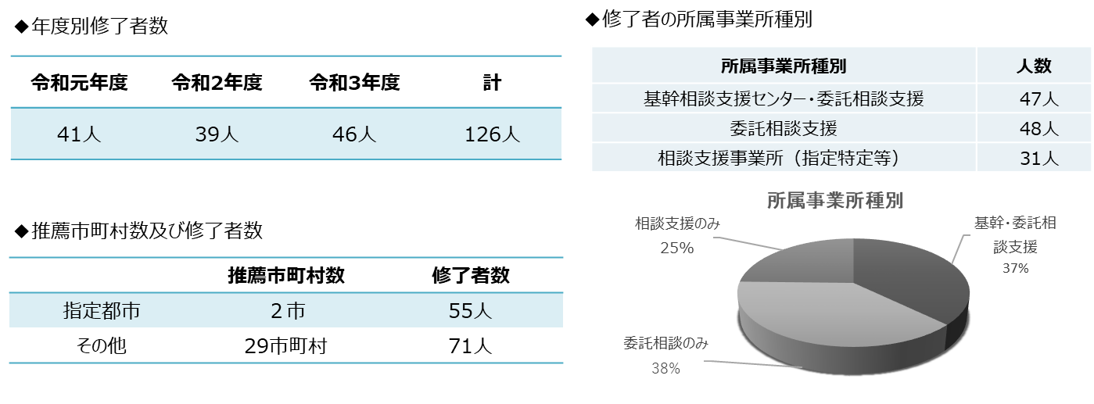
３．具体的な提案
（１）適切な支給決定に資するための計画相談支援の質の確保
○ 指定特定相談支援事業者の経営基盤を強化し、事業者の確保及び適切な計画作成ができる相談支援専門員の安定的な確保が図られるよう、引き続き経営実態を把握するとともに、他の障がい福祉サービスや他の職種と比較した上で、報酬構造の改善を図るべきと考える。併せて、令和3年度の報酬改定による経営改善効果を分析し、必要な見直しを図るべきである。特に、計画相談支援に至る前の基本相談支援の部分を適切に評価し、加算ではなく基本報酬額として必要な改善を図るべきである。
また、計画相談支援に係る加算請求の標準様式は、他の介護給付費の請求様式と比べて、具体的な支援（調整）内容を文章で記載させる項目が多くなっている。援護の実施者である市町村に、利用者の状況を把握させる副次的な効果はあるものの、加算請求の様式ごとに、利用者の状況及び関係機関との調整事項の記載を要するため、作成する事業所にとっては、負担感はぬぐえない。市町村の意見等を聴きながら、加算請求に係る標準様式の効率化を検討し、事業者の業務軽減を図られたい。
○ これらにより経営面で躊躇していた事業者の参入が促進され、利用者により身近な事業所でのサービス提供が可能となるとともに、一つの事業所内で複数の相談支援専門員の配置が促進され事業所内でのOJTや事例検討の実施、計画相談支援等に時間を費やせるなどより多くの質の高い計画作成が可能となる。

（２）基幹相談支援センターの設置促進及び機能強化
○ 基幹相談支援センターにおけるワンストップ相談や権利擁護、地域生活支援システムのコーディネート、地域の相談支援の質の向上に向けた取組み等の事業を安定的かつ適切に実施するため、専門性の高い人員を配置し、その機能を十分に発揮できるよう、既に超過負担が発生している市町村地域生活支援事業ではなく確実な財源を措置すべきである。
○ また、地域の相談支援体制において中核的役割が期待されている主任相談支援専門員については、基幹相談支援センターに配置されることが望ましいとされている。令和3年度報酬改定により主任相談支援専門員配置加算が見直され一定の評価が実施されることとなったが、指定特定相談支援事業所に対する加算であり、基幹相談支援センターが直営又は委託の場合においては、主任相談支援専門員配置加算を取得できない場合がある。財政規模の大きな市では本来の基幹相談支援センター業務委託に加え、地域の中核的な役割を担ってもらうため、独自に財源を捻出し、主任相談支援専門員の人件費相当分の委託料を増額している場合もあるが、財政規模の小さな市町村では、独自財源の確保は困難である。主任相談支援専門員の配置に対する補助も強化すべきと考える。
あるいは、主任相談支援専門員配置加算の種別を増やし、地域自立支援協議会への参画、基幹相談支援センターの運営への協力、市町村が主催する研修等の事業に対して協力を行った場合に一定の単位を加算することで、主任相談支援専門員が地域の相談支援体制の充実に貢献しやすい環境を作ることも考えられる。

○ 基幹相談支援センターの財源を確実に措置すること、主任相談支援専門員の知識と経験を基幹相談支援センターに活用することにより、基幹相談支援センターの設置促進及び機能強化が図られ、市町村の委託相談支援事業所及び指定特定（一般）相談支援事業所の各機関の役割分担と有機的な連携に基づく、相談支援体制の強化が期待できる。
加えて、管内の相談支援専門員に対する研修機能等が十分に発揮され、地域における相談支援専門員の人材育成と定着支援につながることが期待される。

４．地域生活支援事業等の国庫補助の在り方について

- 地域生活支援事業については、次の措置を講じられたい。
- 国庫補助率が50/100以内であることを踏まえ、国庫補助基準額を引き上げること。
- 配分方法について各地方自治体に情報提供すること。
- 令和４年度の内示においては、新型コロナウイルス感染症の影響を考慮した上で、内示の配分を行うこと。
- 障がい者などに大きな影響の生じる見直し等を行うに当たっては、事前に障がい者団体はもとより、地方自治体の意見をきくこと。
- 地方負担分及び一般財源化が図られた事業について、確実に交付税措置を講じること。

１．現状分析
（１）地域生活支援事業は、地域実情や利用者のニーズに応じて実施する事業であることから、事業の実施内容等については市町村において決定されるものとなっており、国は市町村に対して補助を行うこととなっている。しかしながら、令和元年度から令和３年度の実績における国庫補助率（※１）の平均は約3６％に留まっている。
また、府事業における国庫補助率（※１）についてもR３年度実績では約25％に留まっている。
（２）配分方法については、今般、当初内示において、「自治体ごとに一定の補助率を保証するとともに自治体間の国庫補助割合の均衡を図るなどの調整を行う」という考え方が示されてはいるものの、その具体的な調整方法は不明である。また、令和２年度からは「昨年度の事業実績をもとに各自治体の必須事業の実施状況等を踏まえ」とされているため、各市町村における地域生活支援事業のうち必須事業を実施している割合を算出したところ、令和元年度よりも令和２年度の方が、必須事業割合（※2）が高くなっているにもかかわらず、当初内示率（※3）が下がっている自治体が見受けられた。

※１国庫補助率：当年度実績額÷当年度国庫補助額×100により算出（特別支援事業除く）
※2必須事業割合：必須事業実績額÷総事業実績額×100により算出
※3当初内示率：前年度実績額÷当年度内示額×100により算出

（３）また、令和３年度地域生活支援事業の実績については、令和２年度実績を上回ったものの、新型コロナウイルス感染症の感染拡大前の令和元年度実績と比較すると回復し切っていない状況である。その主な要因は必須事業である移動支援事業の実績が減ったことによるものであり、これは新型コロナウイルス感染症の感染拡大防止のため、令和2年度に引き続き、不要不急の外出の自粛や大勢の人が集まるイベントや研修等が中止となったことが大きく影響したものである。特に大阪府においては移動支援事業の実績額が地域生活支援事業全体の実績額の約60％を占めており、移動支援事業の実績が全体に与える影響は大きい。
２．課題
（１）１（１）で示したとおり市町村における国庫補助率が約36％、府事業では約25％となっているため、地域生活支援事業においては事業実績に見合った十分な財源が確保されておらず、市町村及び大阪府において超過負担が発生しており、地域実情や利用者のニーズに応じた積極的な事業の実施が困難な状況となっている。
（２）当初内示の配分については、従前は「必須事業の実績を最大限配慮する」との考え方が示されており、令和３年度においても「昨年度の事業実績をもとに各自治体の必須事業の実施状況等を踏まえ」とされていることから、必須事業に力を入れ、必須事業割合を向上させたとしても、当初内示率が下がっている自治体もある。示されている配分方法と実態が一致していないことから、市町村からも要望等により配分方法の説明を求められており、大阪府としても説明に苦慮している。
（３）令和４年度の移動支援事業の実施状況について、政令・中核市2市、一般市4市、町村3町村の計9市町村に照会したところ、4月から5月の2か月間における移動支援事業の実績は、令和3年度と比較して政令・中核市で110.5%、一般市で125.4%、町村で133.0 %であった。よって、令和4年度の移動支援事業の実績は、市町村の規模に関わらず、R3年度を大きく上回る見込みである。
地域生活支援事業における国庫の配分方法は、今般当初内示において、「昨年度の事業実績をもとに各自治体の必須事業の実施状況等を踏まえ」と示されており、昨年度の事業実績の影響が大きいと考えられる。仮に、令和3年度と同額の内示の配分が行われた場合の充当率を算出したところ、以下のとおりであり、いずれの規模の自治体においても充当率が大きく低下する見込みである。
このように、令和4年度の移動支援事業の実績額が回復している中、令和3年度実績のみを元に令和4年度の内示の配分が行われることになれば、充当率は令和3年度に比べ、大きく低下し、市町村の負担がさらに増大することとなる。その結果、大阪府域における令和4年度の事業実施が困難となることが容易に想定される。
（参考）充当率（国庫補助額÷実績額）
 | 政令・中核市 | 一般市 | 町村
R4充当率  （R3国庫補助額÷R4実績見込額※） | 34.1％ | 34.1％ | 34.4％
R3充当率  （R3国庫補助額÷R3実績額） | 36.2％ | 38.3％ | 38.6％
※「R3移動支援事業実績額×平均伸び率」と「R3実績額（移動支援事業以外）」の合計
３．具体的な提案
（１）国庫補助率が50/100以内であることを踏まえ、国庫補助基準額を引き上げ、市町村及び大阪府が地域実情や利用者のニーズに応じた事業を実施できるようにすること。
（２）根拠に基づいた配分方法について各地方自治体に情報提供すること。
（３）令和４年度の内示においては、令和３年度の新型コロナウイルス感染症の影響を考慮した上で、内示の配分を行うこと。
（４）要綱改正により、事業が廃止されたり、地域生活支援促進事業から地域生活支援事業に変更されたりすると、事業を安定的に実施することが困難となるため、要綱改正に伴う悪影響が一切生じないよう、事前に障がい者団体はもとより、地方自治体の意見を聴取するなどし、十分に配慮すること。

５．障がい者等の移動の支援について

１．現状分析
〇現状の個別給付の対象のみでは、日常生活で移動に支障がある障がい者を網羅していない
・現行の移動支援事業のさらなる個別給付化について検討するとともに、少なくとも適切な対象者まで範囲を拡大すること。
〇とりわけ、通学や通勤などの際の移動支援について
・個別給付化を念頭に支援策の制度化を促すなど移動支援事業との整理を行うこと。
障がい者の移動を支援するサービスについては、日常生活における移動に支障がある障がい者にとって、社会参加を保障し、自立を支援するための根幹となるサービスであり、全国一律の取り扱いとすべき性格のものである。
視覚障がい者に対する移動の支援については、平成23年10月に個別給付化（同行援護）が実現し、さらに平成26年4月からは、重度訪問介護について、重度の肢体不自由者に加え、知的障がい者、精神障がい者にも対象が拡大されるなど、一定の見直しがなされている。
一方で、現在の市町村地域生活支援事業における移動支援事業の利用実態を見ると、知的障がい者や精神障がい者の割合が多く、現状の個別給付の対象（居宅介護（通院等介助）・行動援護・重度訪問介護）のみでは、日常生活における移動に支障がある障がい者を網羅していないと考えられることから、移動支援事業の個別給付化について、さらなる検討を行うとともに、少なくとも適切な対象者までその範囲を拡大することが必要である。
また、移動支援事業については、「屋外での移動が困難な障がい者等について、外出のための支援を行うことにより、地域における自立生活及び社会参加を促す」ことが目的とされているが、移動は社会生活を送る上で欠かすことのできないことであり、それゆえ本事業の担う役割は非常に大きく、大阪府内においては「権利保障」という利用者側の意識も高い。
これらのことから、本府においては、市町村地域生活支援事業の必須事業に占める移動支援事業の割合が６０％以上を占めており、市町村における地域生活支援事業の柔軟な運用を圧迫している状況にある。

２．課題
上記の現状分析から、今後も「個別給付」と「地域生活支援事業」による移動の支援の枠組みを維持するのであれば、さらなる個別給付化も含めた移動支援のあり方の整理と必要な財源の確保が必要と考える。
一例を挙げると、これまで個別給付や移動支援事業の対象外として取り扱ってきた通勤、営業活動等の経済活動に係る外出については、令和３年度に創設された「雇用施策との連携による重度障害者等就労支援特別事業（市町村地域生活支援促進事業）」において支援対象に含まれることとなり、制度上は一定評価できる。
一方、通学支援については、頻回な喀痰吸引など継続して医療的ケアが必要な障がい児等が通学バスに乗れない状況など、介護者の負担が大きくなっている。
現行の移動支援事業においては、大阪府内の約８割の市町村が、支援学校の通学バスの乗降地までの送迎や地域の小・中学校への通学について、緊急やむを得ず保護者が送迎できない場合に移動支援事業を利用できるという運用の考え方に基づいて事業運営を行っている。

（参考）府内市町村の地域生活支援事業に係る対象経費実支出額や必須事業合計額に占める移動支援事業費の割合
年度 | (A) | 対前年度比伸び | (B) | 対前年比伸び | (C) | 対前年比伸び | (C)/(B)  (％) | (C)/(A)  (％)
 | 対象経費  実支出額（千円） |  | (A)のうち  必須事業（千円） |  | (A)のうち  移動支援事業（千円）
28 | 14,562,820 | 97.6 | 13,108,925 | 102.3 | 9,337,557 | 102.0 | 71.2 | 64.1
29 | 14,613,948 | 100.4 | 13,301,040 | 101.5 | 9,488,808 | 101.6 | 71.3 | 64.9
30 | 14,847,475 | 101.6 | 13,489,040 | 101.4 | 9,501,167 | 100.1 | 70.4 | 64.0
R１ | 14,943,310 | 100.6 | 13,528,200 | 100.3 | 9,493,231 | 100.0 | 70.2 | 63.5
R２ | 12,755,060 | 85.4 | 11,396,201 | 84.2 | 7,335,779 | 77.3 | 64.4 | 57.5
R３ | 13,236,793 | 103.8 | 11,902,514 | 104.4 | 7,484,124 | 102.0 | 62.9 | 56.5

３．具体的な提案
通勤や通学支援を含め、通年かつ長期にわたる外出等に係る支援については、障がい者等の地域での生活を支えるための根幹となる支援であるため、個別給付における「通勤、営業活動等の経済活動に係る外出、通年かつ長期にわたる外出及び社会通念上適当でない外出を除く」という告示についても、実態調査により妥当性を検証の上、本来、全国共通の制度として再構築が図られるべきである。
現在、大阪府内においては、特に制限のない移動支援事業の中で、通学を認めている市もあるが、財源が十分に確保されているとはいえない中で、一部の市に留まっている。
加えて、地域生活支援事業では基準が示されていないため、公平性の観点から一定の ルール設定を余儀なくされ、市町村は何らかの考え方に依拠せざるを得ない中で、個別給付や介護保険サービス等の考え方を用いることにより、「社会参加のための利用」、「当たり前の生活」の制限につながっている。
「２．課題」で述べた障がい者等の通勤・経済活動に係る外出については、地域生活支援促進事業で制度が創設された一方で、通学支援については、令和３年9月18日に施行された「医療的ケア児及びその家族に対する支援に関する法律」第10条において、国及び地方公共団体等が医療的ケア児に対して教育を行う体制の拡充等を求められていることからも、通学保障について早急に所管の文部科学省と協議を行い、地方公共団体との緊密な連携のもと、これらの財源確保も含めた支援策を講じられたい。
従前の支援費制度で居宅介護に位置づけられていたように、移動支援の個別給付化を図られたい。なお、今後も現行の個別給付と地域生活支援事業による支援の枠組みを維持していくのであれば、十分な財源を確保されたい。
＜制限の事例＞
＊「社会通念上適当でない外出を除く」として、行き先や支援の内容を制限する。
＊映画や野球観戦などの外出について、鑑賞中の見守りは支援として認めず、中抜きでの請求とする。
＊移動は自宅発着を原則とし、通所先からの利用を認めない。

１．現状分析・課題
- 障害者就業・生活支援センターの設置運営について、障害者総合支援法における都道府県が行う事業として位置付け、地域生活支援事業の都道府県必須事業とし、かつ、確実な事業実施のため、安定的な財源を確保すること。
６．障がい者の就労定着支援について
（1） 障害者就業・生活支援センターにおける支援対象者の増加及び複雑化

障がい者手帳保持者は年々増加している。特に就労定着が難しい精神障がい者保健福祉手帳の保持者の増加が著しく、令和３年度の保持者は、平成29年度から約３割増加している。
障がい者手帳保持者の増加に伴い、障害者就業・生活支援センターの利用登録者についても平成29年度の利用登録者数16,331人から、令和3年度は18,299人と12パーセント増となっており、支援対象者は急激に増加している。特に、精神障がい及び発達障がいの利用者の増加に伴い、相談時には環境面や視覚面での配慮を要することや、登録者の課題が複雑化していることなど、総合的に支援の在り方が変容している。

（参考）直近５年間の障がい者手帳保持者数の推移（大阪府）

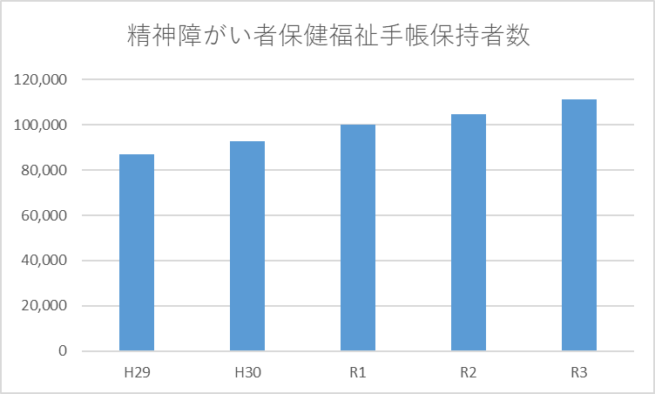
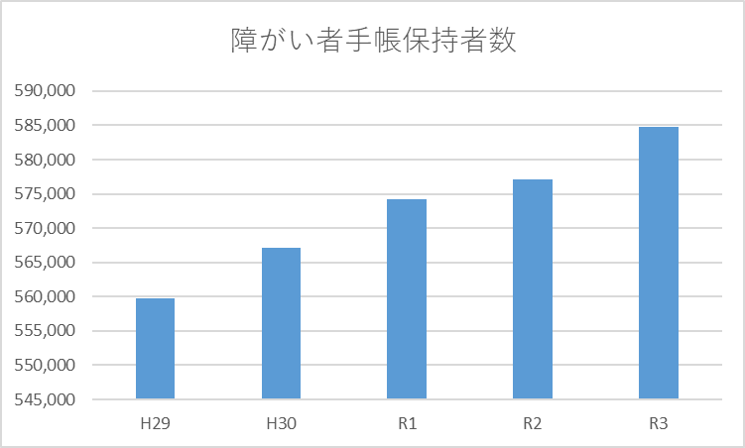
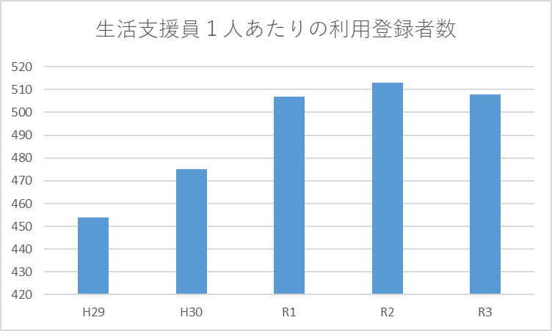
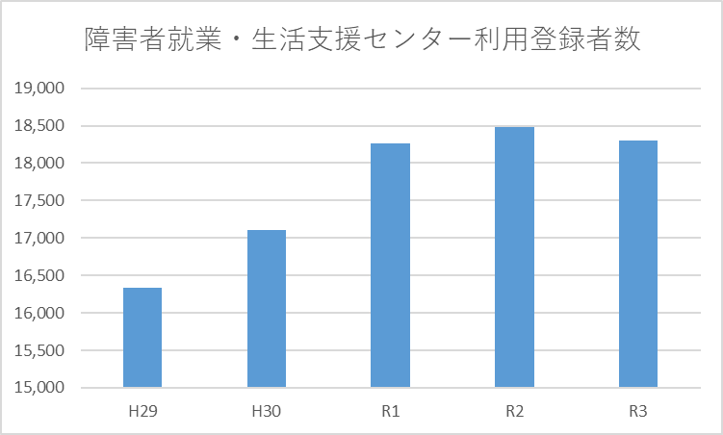
（参考）直近５年間の障害者就業・生活支援センターの利用登録者数の推移（大阪府）

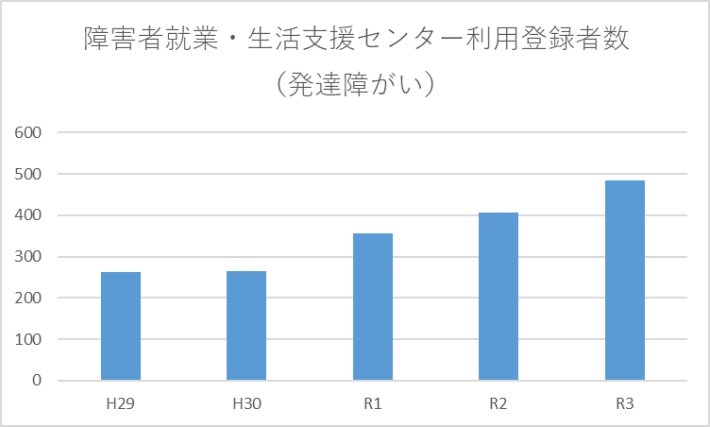
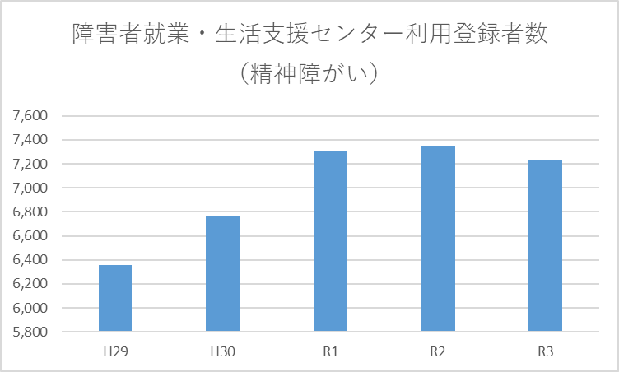

（２）障害者就業・生活支援センターにおける人員及び運営財源の不足

国においては、「障害者就業・生活支援センター事業」は地域における障害者の就業・生活支援の中核となる事業とされている。加えて、「障害福祉サービス等及び障害児通所支援等の円滑な実施を確保するための基本的な指針（最終改正 令和二年厚生労働省告示第二百十三号）」（以下「指針」という。）に示される通り、福祉施設からの一般就労者数を令和５年度までに、令和元年度実績の１．２７倍以上とすることが目標とされるなかで、障害者就業・生活支援センターにおいても、福祉施設から一般就労に移行する利用者のうち必要なものが、就労移行支援事業者等と連携した障害者就業・生活支援センターによる支援を受けることができるよう求められている。
大阪府においても、国の指針に基づき、第5次大阪府障がい者計画（以下「府計画」という。）を策定しており、障がい者の就労支援を最重点施策として位置付け、様々な取組みを進めている。その結果、福祉施設から一般就労へ移行する障がい者は令和２年度には2,015人と、平成２９年度から約3.5割増加しており（平成29年度、令和２年度大阪府就労人数調査）、今後は就労定着支援のニーズもより一層増加することが考えられる。
このように、一般就労者及び定着支援が必要となる者の増加に伴い、障害者就業・生活支援センターによる一体的な相談・支援が一層求められ、雇用安定等事業と同様、生活支援等事業における相談・支援の充実が必要となるにもかかわらず、地域生活支援事業費等補助金においては、平成22年度から常勤職員１名（地域生活支援促進事業）及び非常勤職員１名（地域生活支援事業）相当の経費が計上されているだけで、10年以上も水準が見直されていない。
さらに、生活支援等事業については、支援対象者の増加等によって、地域生活支援事業費等補助金の基準額以上に経費を要しており、１センターあたり平均170万円を超える超過負担をセンター運営法人が負担している現状がある。また、非常勤職員１名分を配置するのに必要な経費は、地域生活支援事業の都道府県任意事業によるものであるが、本来の国庫補助率である50/100が満額で交付されない場合があるなど、財源が極めて不安定な事業となっている。（令和3年度実績約25％ 国庫補助の現状については「４.地域生活支援事業等の国庫補助の在り方について」参照）
（参考）地域生活支援事業費等補助金による委託費と障害者就業・生活支援センターの負担
障害者就業・生活支援センター運営費（生活支援等分）：8,022千円（うち人件費約９割）

地域生活支援事業費等補助金：6,251千円  （内訳）地域生活支援促進事業4,712千円  地域生活支援事業1,539千円 | センター負担  1,771千円

２．具体的な提案

障害者就業・生活支援センターの運営に係る財源は十分ではなく、国から都道府県への交付についても近年非常に不安定である。障害者就業・生活支援センターは、障がい者の身近な地域において、関係機関の連携拠点として、就業面及び生活面での一体的な相談・支援を行うとともに、障がい者の就労支援のセーフティーネットとしての役割も果たしており、その役割・意義は障がい者の就労支援において不可欠な存在といえる。
ついては、今後の障害者総合支援法の改正にあたり、同法第78条に定められている都道府県の地域生活支援事業を改正し、障害者就業・生活支援センターの設置運営を現状の任意事業としての位置付けから、都道府県が実施する必須事業として位置付けされたい。加えて、確実な事業実施のため安定的な運営財源を確保されたい。これらの実現により、生活支援等事業による安定的な支援が障害者就業・生活支援センターで実施可能となり、障がい者の一般就労の促進および就業面・生活面で一体的かつ総合的な支援による就労定着が期待できる。

７．精神科病院や入所施設からの地域生活への移行について

〇 長期入院精神障がい者や長期施設入所者の地域移行を進めるため地域移行支援に係る制度の改善を図ること
１．現状分析
地域移行支援サービスについて
精神科病院や入所施設からの地域移行にあたり、地域移行支援サービスを利用するためには本人からの申請が必要であるが、入院、入所期間が長期になればなるほど退院、退所をイメージすることができないため、サービス利用に至るまでの退院、退所意欲を高めるための働きかけに相当な時間を要し、場合によっては年単位の場合もある。
退院、退所意欲の喚起には「地域生活の体験」や「外出体験（体験宿泊を含む）」などが有効であるが、現状では、サービス利用に至るまでの働きかけ（支給決定前の働きかけ）が報酬上評価されていないため、事業所がその費用を持ち出している状況にある。
また、患者、施設入所者が市町村域を越えて入院していることから、地域の相談支援事業所が、遠方の精神科病院や入所施設に働きかけを行うこともあり、患者、施設入所者の面談や移動だけでも半日以上を費やす場合もある。とりわけ、支援の開始段階では、本人との関係構築のために面談回数が月２回を超えることも多く、制度上、地域移行支援の利用を開始した月に初期加算５００単位、退院・退所月以外で月６日以上面接・同行による支援を行った場合に月ごとに５００単位の集中支援加算があるが、実態に見合っていないという声が多数あがっている。
さらには、地域移行支援サービスを開始した後も、本人の気持ちの揺れや状態の変化などがあり、必ずしも６か月で支援が完結しない場合がある。制度上、支給決定の期間延長は認められているものの、市町村の審査会における審議を経る必要性があるなど、相談支援事業所の事務的負担が大きく、サービス自体の利用を見送るケースも多い。

 | 医療機関数 | 確定病床数 | 在院患者数
政令市除く府域 | 49 | 15,072 | 13,007
豊能 | 6 | 2,019 | 1,712
三島 | 7 | 2,219 | 1,976
北河内 | 9 | 1,707 | 1,374
中河内 | 4 | 1,470 | 1,317
南河内 | 6 | 1,522 | 1,234
泉州 | 17 | 6,135 | 5,394
大阪市 | 6 | 223 | 167
堺市 | 5 | 2,481 | 2,079

（参考）精神科病院の偏在＜令和3年度 大阪府精神科在院患者調査＞
🔶府内の圏域ごとの精神科病院数など

２．課題
現行の地域移行支援サービスに係る報酬は、加算を鑑みても、実態に見合ったものではなく、制度を利用すると事業所に超過負担が発生するケースもあり、制度の担い手となる事業者の負担感が大きい。このままでは、事業の廃止や新たに参入する事業者が無くなり、ますますサービスの利用が低調となる恐れがある。

３．具体的な提案
地域移行支援に係る制度改善
地域移行支援サービスの報酬については、退院、退所意欲の喚起などサービス利用に至るまでの働きかけを含め評価されたい。
また気持ちの揺れや病状等の変化など精神障がい者や知的障がい者の特性に鑑み、面談回数などサービスを提供した実績に応じて報酬を算定できるよう改善を図られたい。

８．今後の報酬改定等について

サービス区分等 |  | 報酬等への反映が求められる内容
新型コロナウイルス感染症対策にかかる障害福祉サービス施設・事業所等に対する財政援助について |  | １ サービス継続支援事業  - 大阪府では、今後も障がい福祉サービスを継続して提供していくためにも、感染者対応事業所に必要経費を早急に支給すべきだと考えているが、現在の内示額では不十分であり、感染者対応等を行った事業者に対し公平な支給ができない恐れがある。そのため、さらなる予算の確保を図り、随時補助金の追加協議を実施いただくとともに基準単価を超える個別協議については、内示額とは別枠で対応いただきたい。  - また、今年度から高齢者施設等では、施設内療養にかかる経費が補助対象となっているが、障がい福祉サービス事業所等においても、実施できるようにすべきである。そのための予算を上記メニューとは別枠で確保し、早急に国要綱の改正と追加協議を実施いただきたい。  ２ 感染防止対策の継続支援  - 今年度以降についても、感染拡大に備えた対策を継続的、安定的に強化するため、障がい福祉サービスの報酬として感染症対策に必要な経費を組み込んでいただきたい。  ３ 職員への処遇改善加算  ○ 新型コロナウイルスをはじめとした感染症への感染リスクの  高い環境下で業務を行う必要がある障がい者支援施設、介護施設等の職員に対する処遇改善のための加算の更なる増額を行われたい。  ４ 日中支援加算  〇 新型コロナウイルス感染症対応のために通所事業所先が閉鎖  し、グループホームでの日中支援が長期に渡る場合、現在の加算額では事業所の経済的負担が多くなることも考えられる。事態を調査し、「日中支援加算」の加算額を増額するなど適切に評価されたい。  ５ 物価高騰への影響  〇 電力、ガス、食料品、燃料などの物価の高騰が、障がい福祉サ  ービス事業所等の事業運営において大きな負担になっている。こ  のため、物価の高騰に対応した障がい福祉サービスの報酬体系を  構築されたい。
全般 |  | - 利用者が、適切なサービスを受けることができるよう、支援の度合いの高さや、利用者の特性を踏まえた必要な報酬水準が担保される報酬上の措置を検討されたい。  - 送迎加算について、個別の事情により車両を利用できない場合においても、送迎に関する費用が発生する場合は送迎加算の算定対象とすることを検討されたい。
重度訪問介護 |  | 〇 入院中に支援を受けられる対象者は、「障害支援区分６」の者のみとなっており、「障害支援区分４及び５」の者は、自宅であれば重度訪問介護の支援を受けられるにも関わらず、入院すると重度訪問介護の支援を受けることができない。このため、「障害支援区分４及び５」等の者も入院時の支援を受けられるように拡充されたい。また、支援内容は、利用者のニーズを医療従事者へ伝達する「意思疎通」等とされており、床ずれを防ぐための体位交換や食事等の介護といった直接支援は医療従事者が行うため、重度訪問介護のヘルパーは行わないこととされている。しかし、体位交換や食事等の介護は、利用者ごとに方法が異なるため、利用者の状態等を熟知しているヘルパーが実施することが望ましい。そのため、自宅でヘルパーから受けられる支援と同内容の直接支援を入院時も受けることができるようにされたい。  - 障害支援区分６の利用者に対し、新規に採用した従業者により支援が行われる場合において、当該利用者の支援に熟練した従業者が同行して支援を行う場合に加算が認められており、新任従業者の要件は、採用からおよそ６ヶ月を経過しておらず、かつ、利用者への支援が１年以上となることが見込まれる者とされている。  しかし、加算は、障害支援区分６の利用者の状態や、重度訪問介護事業所に新規に採用した従事者のコミュニケーション技術等を踏まえて支給決定するものであるとされている。  そのため、新任従業者だけでなく、その利用者への支援を初めて行う従業者であっても同行支援を必要とする場合は、熟練従業者による同行支援を認められたい。
グループホーム |  | - 入所施設や病院から地域生活への移行を促進するため、グループホームの設置を促進する必要がある。そのため、より一層の事業者参入を促進する報酬体系を設定されたい。  ・日中支援加算Ⅰの拡充（土日・休日の算定）  ・日中支援加算Ⅱの拡充（初日から加算の対象とする。）  〇 入院時支援特別加算について、入院の初日及び2日目における支援についても評価されたい。  - 長期入院時特別支援加算について、入院期間が3月を超えた場合でも加算の対象とされたい。  - 施設からの地域移行を含め、介護ニーズが高い障がい者の受け入れを促進するための人員配置基準やそれに伴う基本報酬を設定するとともに、重度障がい者支援加算の要件を緩和すること。  - 平成19年2月16日付け事務連絡「ケアホームにおける重度障害者への支援について」により通知があった「通院等介助」の月２回の利用制限を緩和されたい。  - 令和６年３月31日までとされている個人単位で居宅介護を利用する場合の経過措置を恒久的なものとすることとし、障がい支援区分による制限を撤廃されたい。  - 個人単位で居宅介護を利用している場合であって、居宅介護を使用しない時間帯については、日中支援加算、重度障害者支援加算等の算定を可能とされたい。  - サテライト型住居では、グループホームでの支援を受けずにいずれ自立した生活を送ることを基本として、「３年で一般住宅棟へ移行する」という原則がある。自閉症スペクトラム障がいなどは、他者からの刺激や集団での生活が苦手といった特徴があり、一人の環境の方がストレスなく安心して生活ができる障がい者が多い。運用にあたっては「柔軟に配慮すること」とあるが、「３年の原則」を撤廃し、グループホームの支援を受けつつ、一人の空間で落ち着いた環境のもと安心して住み続けることができるよう実態に見合ったものとなるよう改善されたい。  - 家族の高齢化等により、家族と同居している在宅障がい者についてもグループホームへの移行支援策が急務となっていることから、地域移行支援の対象に家族と同居している障がい者も対象とすることを検討されたい。
旧重症心身障がい児施設（医療型障がい児入所施設及び療養介護） |  | - 重症心身障がい児者を受け入れている医療型障がい児入所施設及び療養介護施設においては、入所者に対し適切な処遇を行う上で、実態の配置に見合った十分な報酬とはなっておらず、施設において超過負担が生じている。このため、重症心身障がい児者の自立支援及び処遇の向上を図る観点から、重症心身障がい児者に対する適切な支援体制を整えることができるよう、医療型障がい児入所施設及び療養介護の報酬体系について検討されたい。
日中活動系サービス |  | 〇 盲ろう者には基本的には常時１対１の通訳・介助に係る支援が必要であるため、「視覚・聴覚言語障害者支援体制加算」の類型に、盲ろう者の利用に特化した事業所実態を踏まえ、事業所内で通訳介助の支援が行える体制を確保するための加算制度を検討されたい。  - 手話や指点字などを意思疎通手段とする盲ろう者や聴覚障がい者は、その障がい特性を踏まえた支援を受けるため、また、近隣事業所では、それらの意思疎通支援のできる者がいないことによる孤立化を防ぐためなどから、遠方の事業所に通所することを選択せざるを得ず、その通所費用が大きな負担となっているケースもある。このように、あえて遠方の事業所を利用せざるを得ない利用者の負担軽減の観点からの送迎加算の拡充等についても検討されたい。  - 重度障がい者や行動障がい者等の受入れを評価する加算の充実について、検討されたい。
就労系サービス |  | 〇 令和３年度報酬改定により、就労継続支援Ｂ型事業所の報酬体系に平均工賃月額を基準としない就労継続支援Ｂ型サービス費（Ⅲ）（Ⅳ）が新設されたことは、雇用契約を締結できない障がい者の就労の場を確保するという就労継続支援Ｂ型事業所の本来の趣旨を踏まえたものであるが、新設された報酬体系が、精神障がいなどの障がい特性により少日数・短時間の利用とならざるを得ない利用者の支援を行う場合においても算定が可能なものとなっているか検証を行われたい。  〇 平均工賃月額を基準とする就労支援B型サービス費（Ⅰ）（Ⅱ） においても、障がい特性に起因するやむを得ない場合については、当該事情を考慮した必要な措置を検討されたい。
同行援護 |  | - 同行援護事業は、居宅介護等のサービス事業者が合間に行っているのが多いというのが実態であるが、同行援護はその特性から、従事者の精神的肉体的負担が大きく、また、不定期の利用やキャンセルが多いなどスケジュールも立ちにくいことから、事業者が同行援護を敬遠する事態が生じている。  また、同行援護だけを実施している事業所も僅かにあるが、特定事業所加算や処遇改善加算をとることは現実的には困難であり、基本報酬単価だけで従事者の賃金を賄わなければならず、事業としては、立ち行かない状況にある。  以上から、同行援護の報酬体系を、政策的な観点から他の居宅介護等のサービスに比べて高くなるよう改善されたい。
医療的ケア
 | 居宅介護  重度訪問介護 | - 医療的ケアが必要な障がい児者の地域生活を支援するため、医療機関等との連携により、事業所の認定特定行為業務従事者に対し喀痰吸引等に係る指導を行うために看護師を配置した場合には報酬上の一定の評価を行うこととされたい。 特定事業所加算（Ⅰ）を算定している場合であっても、喀痰吸引等実施した場合には、喀痰吸引等体制加算の算定を可能とされたい。
 | 短期入所 | - 医療的ケアが必要な重症心身障がい児者はもとより、超重症児・者に対する短期入所サービスについては、手厚い医療・看護の体制が必要となるので、サービスの提供が適切に行えるよう、本体施設の人員基準を上回って看護師等を配置した場合には報酬上の一定の評価を行うこととされたい。
常時介護を要する障がい者等に対する支援について |  | 〇 入院中の看護は、医療機関において実施すべきものとされているものの、常時介護が必要な障がい者が入院した場合、障がい特性に応じた介護にかかる行為まで医療機関が提供することは困難である。  〇 厚生労働省保険局医療課長通知（平成20年3月5日付保医発第0305002号）において、「看護は当該保険医療機関の看護要員のみによって行われるものであるが、患者の病状により、又は治療に対する理解が困難な小児患者又は知的障害を有する患者の場合は、医師の許可を得て家族等患者の負担によらない者が付きそうことは差し支えない」とされており、療養上の世話や看護以外の見守り支援等を行う場合には、ホームヘルパー等を派遣できるとも解釈できる。  〇 具体的にどのような場合にホームヘルパー等の派遣が認められるか判断基準を明確にし、患者のニーズに応じた介護サービスを提供できるよう制度の改善を図られたい。
障がい者グループホームの消防用設備について |  | 〇 消防用設備整備に対する財政的支援について  スプリンクラー整備など消防用設備の整備に対する財政的支援として社会福祉施設等施設整備費補助金があるが、障害支援区分の変更などにより、消防法施行令別表第一(6)項ロへ該当することが予想される場合の整備など、今後、より重度化・高齢化した利用者の受け入れに対応していくためには、スプリンクラー設備の整備が必要とされるグループホームに対して迅速かつ確実に整備を行う必要がある。このため、新たな交付金の創設や社会福祉施設等施設整備費補助金においてスプリンクラーに限り、内示を速やかに行うなど、柔軟な財政措置を検討されたい。  〇 総務省消防庁に対する働きかけ  障がい者が住み慣れた生活の場で引き続き安全に安心して暮らしていけるよう、厚生労働省から消防法令を所管している総務省に対し、施設等とは異なる障がい者グループホームの実情を伝えたうえで小規模なグループホームに見合った形での消防法令の見直し（火災等が発生した際の安全性等を担保できる場合は、スプリンクラー設備を免除できる要件の見直し）について働きかけられたい。

